测试评估题
1．要测量四边形ABCD的面积，必须先 ，作出 ，然后选择度量菜单中的“面积”即可。
2．要测量△ABC中∠A的大小，必须先 ，然后选择度量菜单中的“角度”即可。
3．为了用压缩圆的方法画椭圆，并使长轴长:短轴长=3:2，可以先画一条线段，并以该线段为直径画圆，然后在圆上任取一点A，过点A作直径的垂线，垂足为B。双击点A，将它标记为缩放中心，然后选择点B，并选择变换菜单中的“缩放”（如图1），在第一行选项框中应填写数字 ，在第二行选项框中应填写数字 ，并确认，得点C，则点C的轨迹就是满足已知条件的椭圆。
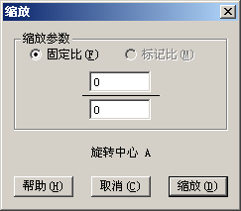
图1
4．请写出用几何画板作函数y = x²–1（–2 ≤ x ≤ 2）图象（如图2）的作图方法。
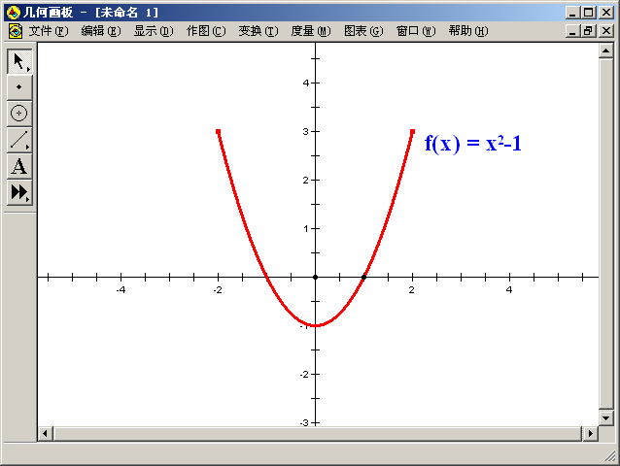
图 2

5．已知△ABC，写出作△ABC的∠A的平分线的作图过程。

6．在已知的三角形ABC上作一个自由点E，使得点E能够绕着三角形ABC的三条边运动，且只能在三条边上运动，请写出自由点E的作法。

7．如图3，已知四边形ABCD为矩形，以点C为圆心的弧BE交CD于E。写出在曲边梯形ABED中添加红色的作图方法。
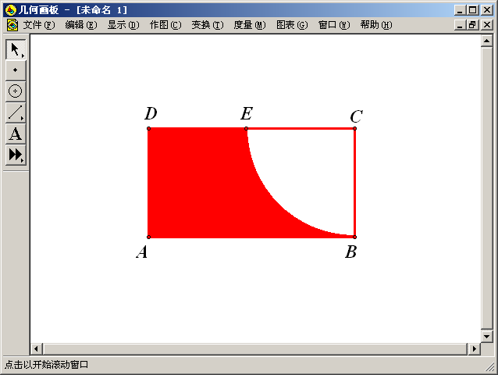
图3

8．已知半圆O的直径为MN，且半圆的周长等于线段AB的长，点C是线段AB上的自由点。我们已经测得了半圆O的半径为r，以及A、C的距离为a（如图4）。现在需要将AC的长度“转移”到半圆O上，即在半圆O上找一点D，使得弧MD的长等于a。请写出作点D的步骤。
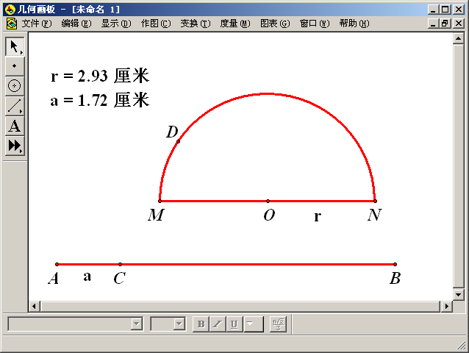
图4

9．如图5，已知△ABC是椭圆$\frac{x^{2}}{a^{2}}+\frac{y^{2}}{b^{2}}=1$的内接三角形，AB=AC，且BC过椭圆的中心O，现在需要作出△ABC，并测量△ABC的面积，以便当点A绕椭圆转动时，可观察△ABC面积的变化。我们已在椭圆上任取一点A，连结OA，并过点O作OA的垂线l，则直线l与椭圆的交点就是点B和点C。在此基础上继续作图：
（1）作出点B、C以及△ABC；（2）测量△ABC的面积。
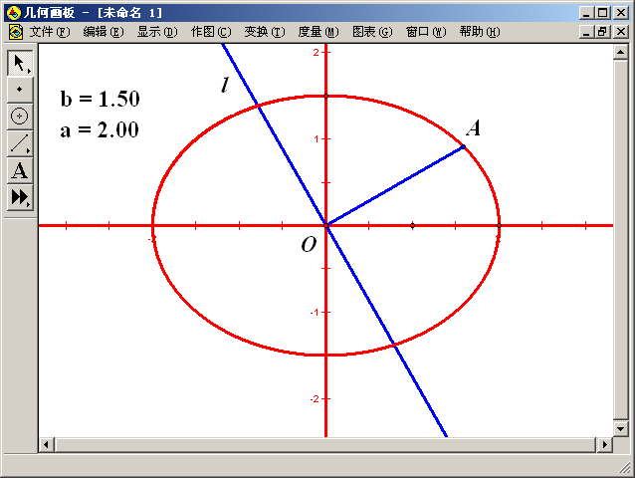
图5

10．在教学时，教师作了如下构思：希望屏幕中只显示一个菱形和一个按钮（如图6），双击此按钮，可看到该菱形移动到了另一处，且变成了正方形（如图7），2秒钟后，正方形又移动到原来地方，且又变成了原来的菱形。
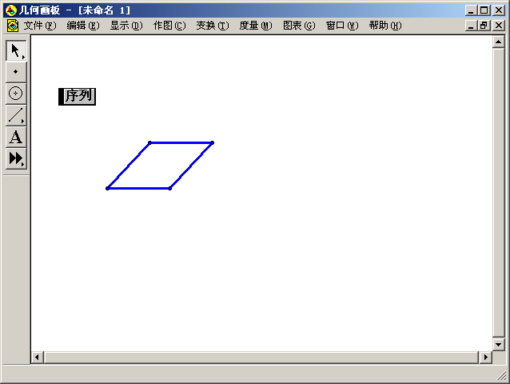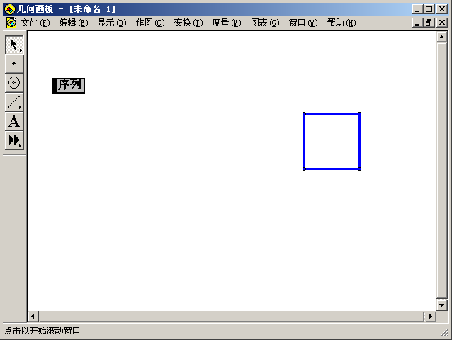
图 6 图 7
请写出（1）作菱形的具体方法；（2）作正方形的具体方法；（3）符合上述构思的作图方法。

